070121601494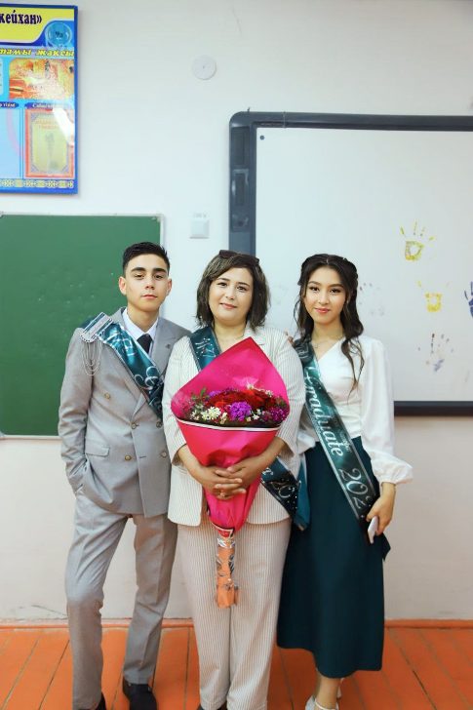

**Түркістан облысы,Сайрам ауданы,**

**«Бөкейхан атындағы жалпы білім беретін мектеп»**

**коммуналдық мемлекеттік мекемесі**

**11- сынып оқушысы**

**Дехканова санобар Авазханқызы**

**Жетекшісі қазақ тілі мен әдебиеті пәні мұғалімі**

Артикова Шахноза Бахадировна

**Мамандық таңдау –маңызды іс**

Адам өміріндегі ең маңызды қадамдардың бірі – болашақ мамандықты таңдау. Бастапқыда, біз бұл таңдаудың зор мәнділігін түсінбейміз, бірақ та, ол тек алдағы оқуымызбен шектелмейді. Өміріміздің бір бөлігі жұмыспен өтеді, сондықтан, таңдаған жұмысымызды біз жақсы көруге тиіспіз. Менің ойымша, егер адам күлімсіреп оянып, алдағы жұмыс күнін асыға күтсе, ол қандай ғажайып, керемет сезімге бөленеді! Әр күн бақытқа толы бола ма, адам жетістікке жете ала ма, мансап сатысымен көтеріле ме, дарындылығымен өзгелерден ерекшелене ме, өз саласының кәсіпқойы бола ала ма, әрі үлгі бола алады ма, осының бәрі дұрыс таңдалған мамандыққа байланысты болады.  
  
 Мамандық - жай күнелту ,ақша табу емес. Әр адам өз мамандығынан рухани күш алып,еңбектің рахатын көреді. "Ұялмаған әнші болады, ерінбеген етікші болады",- деген халқымыздың дана сөзі бар. Тіпті етікші болсаңда өз ісіңнің шебері бол. Мамандық таңдаған сәтте сол кәсіпті сүйіп таңдау қажет. Болашақта бізді үлкен асулар мен биік белестер күтіп тұр. Білімді аға-апаларымыз тәрізді еліміздің дамуына зор үлес қосуымыз қажет. Ол үшін өзімізге ұнайтын мамандықты адаспай тауып алу керекпіз. Мамандық таңдау - тағдырыңды таңдау деген сөз. Кейінгі өміріңде өкінбейтіндей, өз қабіліті мен бейімділігіне сай кәсіп түрін таңдау. . . Бұл өте жауапкершілігі мол маңызды іс. Мамандық таңдаған кезде адам ең алдымен өзін,өзінің бейімділігін біліп алған дұрыс. Өз-өзіне "Мен кіммін?","Өмірдегі орным қандай?" деген сұрақтарға жауап бере алуы тиіс. Бүгінде мамандықтың түр-түрі бар. Оларды іріктеп,өз икеміме сай келетін мамандықты таңдап оырмын.  Менің жастық шағымнан, бастауыш сыныптарда оқыған кезімнен қалған, аңсап жүрген арманым, ол – мұғалім болу. Мұғалім мамандығына қызығушылықты мен бірінші сыныпта таныттым. Ұстазымның жасаған іс-қимылдарын, айтқан сөздерін қайталап, ол секілді болуға тырыстым. Қыздармен «мектепті» ойнап, өзімді мұғалімнің рөлінде елестеткен кездерім еске түсті. Ал жоғарғы сыныптарда, жаңа мұғалімдермен танысу арқылы бір пәннің өзіме қалай ұнап қалғаны да, есімде жоқ. Бұл пән – ағылшын тілі. Өз ағылшын тілі мұғалімінің қалай сабақ жүргізетінін, қалай бізге жаңа тақырыптарды түсіндіретінін, өз пәнін қалай сүйетінін көріп, осы кісіден үлгі алып, «ағылшын тілі мұғалімі» деген мамандықты таңдадым. Мұғалім – жер бетіндегі ең маңызды мамандықтардың бірі деп ойлаймын. Себебі, «мектеп – біздің екінші үйіміз» деп текке айтылмаған. Ата-аналар сияқты, мұғалімдер де бізді тәрбиелеп, керек болған кезде көмектесіп, қиын жағдайға тап болғанда, біз үшін алаңдайды. Ал кеңес алу үшін кімге барамыз? Әрине, біреулері ата-анасымен сөйлеседі. Бірақ, ренжіген оқушылардың ең алдымен мұғалімге жүгіріп баратынын бірнеше рет көрген сәттерім бар. Сондықтан мен бұл мамандықтың қайнар бұлағында сусындап,оқушылар ұдайы іздеп жүретін ұстаз болмақпын.Ал, қадірлі дос, сіз кім болмақшысыз?!